ФИО учителя, шк., тел. | Нурушева Айнаш Торебековна, школа – гимназия №58, 87058267006
Предмет/класс | Русский язык и литература, 5 класс.
№ недели /№ урока | 4 неделя ,3 урок .
Название раздела | Ценности: Дружба и любовь
Тема урока | Сочинение по картине
Цели обучения | 5.4.1.1 - создавать тексты, используя элементы разговорного и художественного стилей;  5.2.4.1- создавать высказывание на основе иллюстрации.  5.5.2.2- использовать необходимые синтаксические конструкции для выражения своего мнения, сомнения, уверенности/, согласия \ несогласия, побуждения собеседника к высказыванию и др.
Критерии оценивания | Учащийся  - демонстрирует навыки устной и письменной речи, определяя ключевые слова и словосочетания.  - умеет рассуждать на нравственную тему

Ход урока
Этапы урока, время | Задания | Дескрипторы | Ресурсы
Актуализация темы и цели урока  - мин.) | 1,2. Познакомимся с темой и целями урока .  Посмотрите на слайд 1 и2  Тема урока –сочинение по карттине.  Цели урока: создавать тексты, используя элементы разговорного и хужественного стилей.  Вы научитесь: составлять текст на основе увиденного.Описывать картины  изобразительного искусства.  Сочинение в итоге должно представлять собою текст –рассуждение с элеметами описания.Структурные элементы текста-рассуждения представлены на слайде 3. Тезис, аргументы,  Вывод. | -знакомится с темой и целями урока;  -знакомится с элементами текста-рассуждения | Слайд 1    Слайд 2  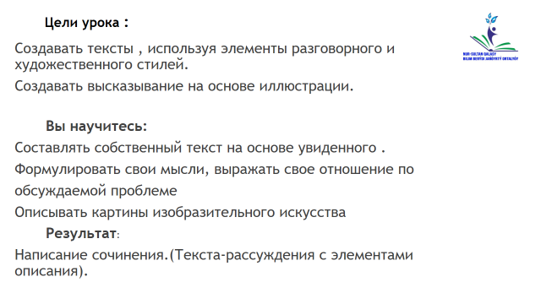  Слайд 3  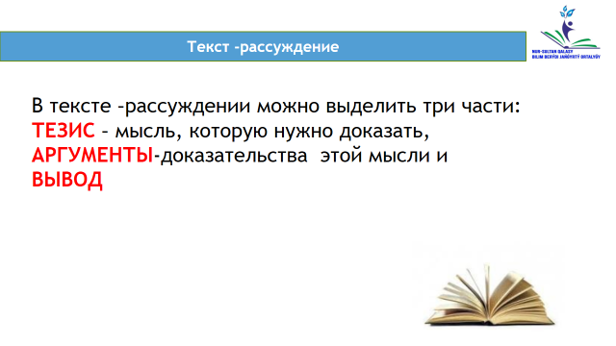
Усвоение нового материала  (5-6 мин.) | 3. Эпиграф урока на слайде 4:  Лучшее,что есть у человека- это собака  Дайан Джессап  Сегодня, ребята, мы будем не просто готовиться к сочинению по картине Е.Н Широкова «Друзья», а поговорим о взаимоотношениях между человеком и собакой.  4. Почему это животное занимает особое место в жизни человека?  Послушайте одну легенду (слайд 5) и ответьте на вопрос  Итак, что для человека собака? Собака верный друг и помощник человека, преданный ему по самой своей сути, всё прощающий человеку)  5.Знакомство с картиной и художником.  Е.Н.Широков родился в 1931 г в городе Касли Челябинской области  С 12 лет начал работать на заводе художественного литья.Учеба в сверловском художественном училище,затем в Ленинградском высшем училищедала необходимые навыкии знания ,утвердила в правильности намеченного пути.  Устная работа.  Посмотрите на  слайды 7и 8  .Ответим на вопросы.  Что такое живопись?(Живопись-создание художественных образов с помощью красок  Наша тема связана с картиной.Что такое картины?(Картина-произведение живописи)  Мы будем работать с репродукцией .Что такое репродууция?(Репродукция-картина ,воспроизведенная в книге,учебнике путём фотографии) | -определяет тему урока с помощью эпиграфа  -с помощью сюжета легенды определяет значение собаки в жизни человека  -узнает о творчестве художника  -определяет значение слов | Слайд 4  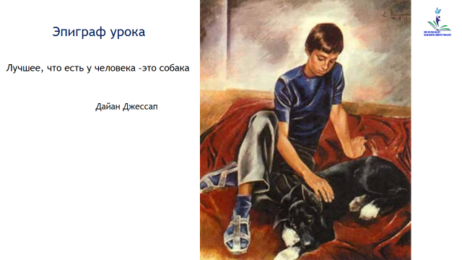  Слайд 5  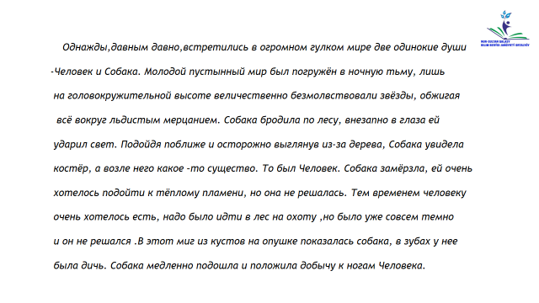  Слайд 6  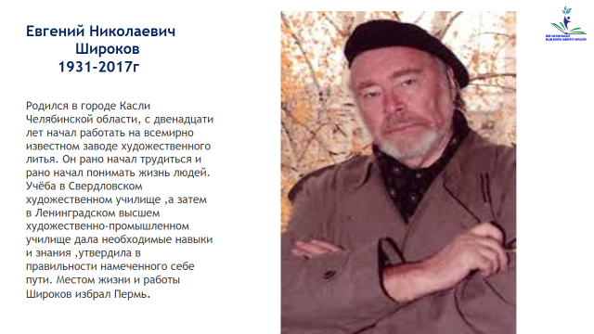  Слайд 7  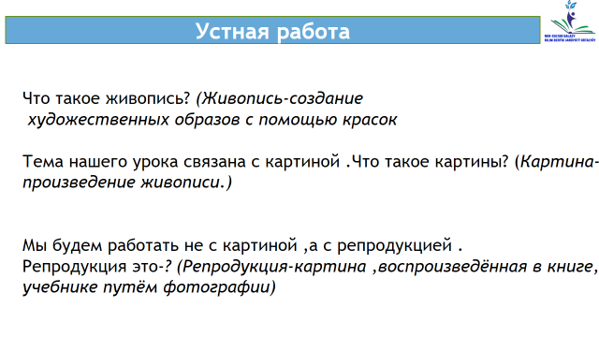  Слайд 8  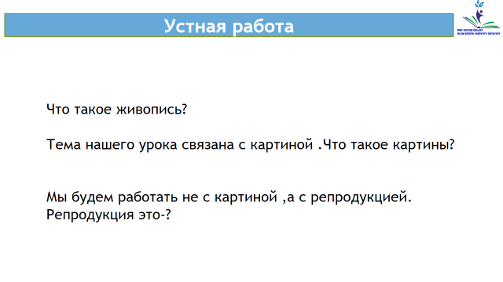
Практическая часть  Задание 1  (3 мин.) | 6.Работа с картиной.  Рассмотрите внимательно репродукцию картины Е.Н.Широкова «Друзья» Слайд 9  Ответьте на вопросы .Слайд 10,11  Каким настроением проникнуты персонажи картины?(настроением грусти ,задумчивости,печали  Что можно прочитать, вглядевшись в лицо мальчика? (он опечален)  Какие жесты, выражение лица поза говорят о том, что он огорчён? (Мальчик сидит, скрестив ноги.судя по опущенным уголкам глаз, чуть надутым щёкам и игубам, настроение у мальчика грустное)  Каким вам представляется четвероногий друг мальчика? Опишите собаку. (Одно ухо у собаки стоит торчком: она чутко улавливает на строение своего хозяина и друга.Её взгляд серьезный и умный.Мальчик положил руку на собаку и нежно гладит её)  Как вы думаете, что могло произойти до того момента, который изображен на картине? (Может быть собака заболела или мальчик получил плохую оценку в школе и его отругали родители.Они вместе пережили какой-то момент и это сделало их дружбу еще крепче)  Какие тона использовал художник, чтобы создать определенное настроение? (Преобладают тёмные оттенки: тёмно-синий, тёмно-красный, серая стена)  Каков художественный смысл картины? Для чего художник написал её? Какой важной мыслью делится он со зрителем? (Широков утверждает мысль о красоте истинной дружбы, о том, что верными друзьями могут быть не только люди, но и животные.Они сопереживают человеку, понимают и поддерживают его) | Отвечает на вопросы  -создает высказывания на основе картины  -описывает картину | Слайд 9  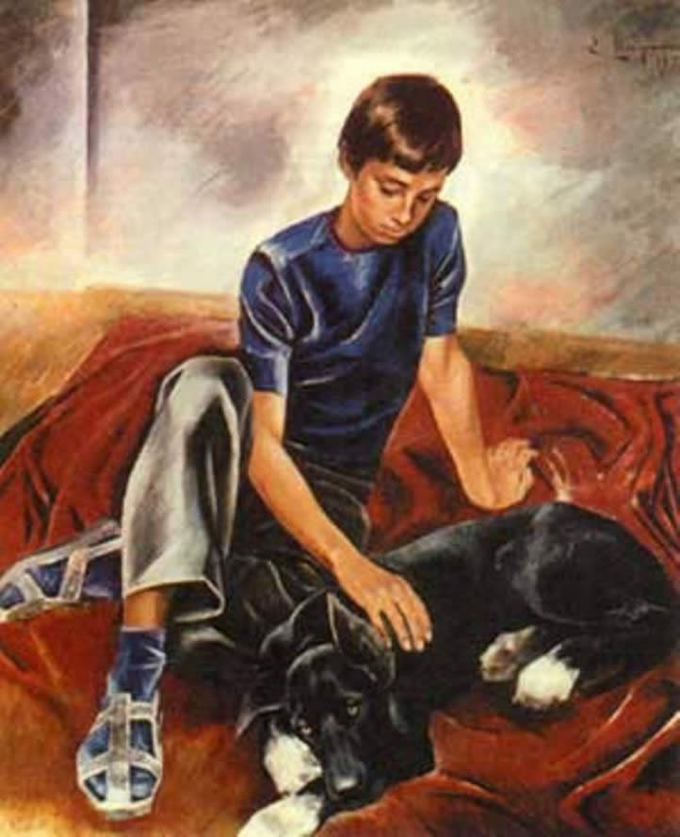  Слайд 10  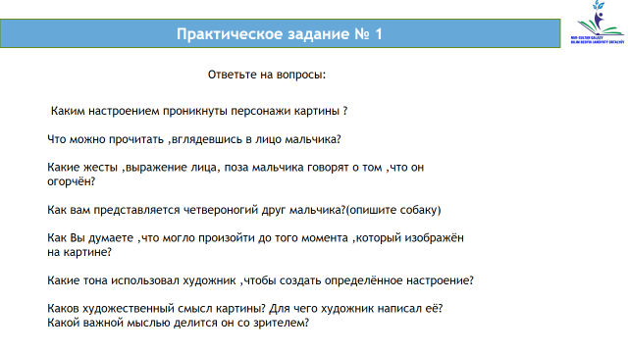  Слайд 11  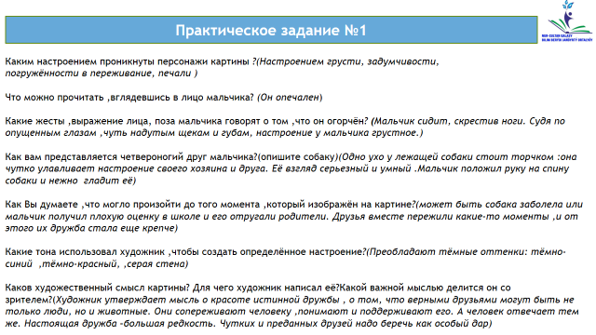
Задание 2 | 7.А сейчас ,ребята ,подготовьте пословицы о дружбе.(Слайд 12)  На самом деле пословиц о дружбе очень много.Посмотрите на слайд 13  Старый друг лучше новых двух  Без друга в жизни туго  Верному другу цены нет  Друга ищи,а найдёшь-береги.  Не имей сто рублей,а имей сто друзей  Человек без друзей,что дерево без корней  Для хорошего друга не жаль ни хлеба ,ни досуга  8..Составление плана сочинения.Мы должны сделать не просто описание картины,а написать рассуждение.Посмотрите на слайд  Слайд 14  I.Вступление (о художнике и его картине)  II.Основная мысль  1.Тема картины(Дружба человека и собаки.Описание )  2.Тезис на тему картины(Лучшее,что есть у человека –собака.  Это слова профессионального американского собаковода Дайана Джессапа  3.Аргументы(Сюжет картины ,жизненный пример)  III.Заключение.(Вывод)  Обратите внимания на слайд 15.Вы видите пример сочинения  Рефлексия.Посмотрите на слайд 16  Я узнал,открыл для себя…  Научился,смог…  Могу похвалить себя… | -подбирает пословицы о дружбе  -составляет план сочинения  -делится своими впечатлениями | Слайд 12  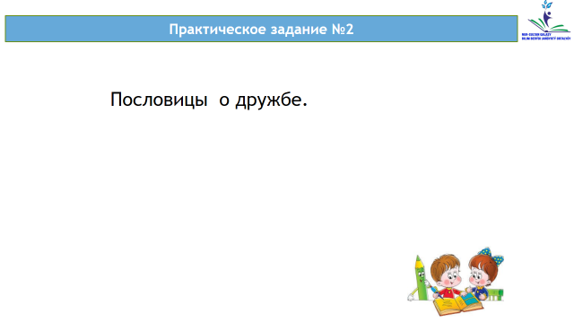  Слайд 13  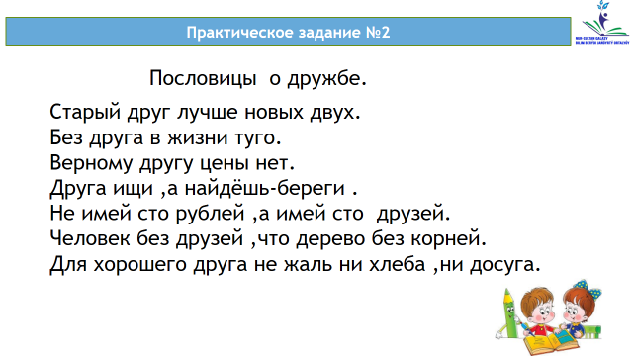  Слайд 14  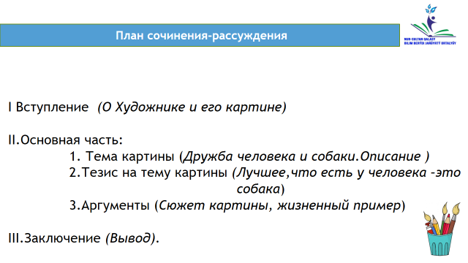  Слайд 15  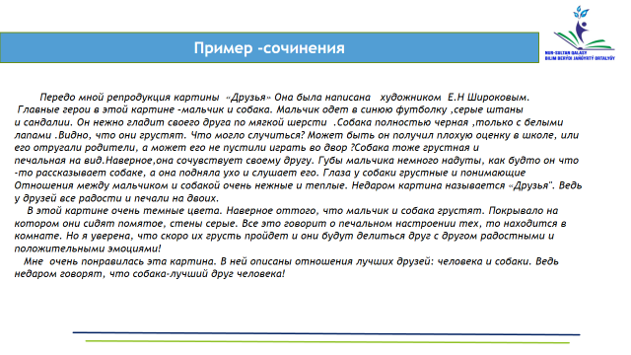  Слайд 16  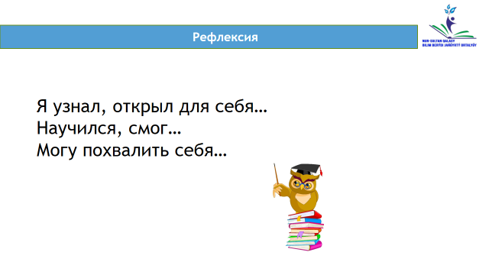
 | Ребята, я считаю, что все необходимые материалы для написания сочинения по картине у вас имеются. Теперь вы можете написать сочинение по картине Е.Н. Широкова «Друзья», используя материалы урока.  Желаю вам творческих успехов в написании сочинения.Спасибо за работу на уроке! До свидания! |  | Слайд 17  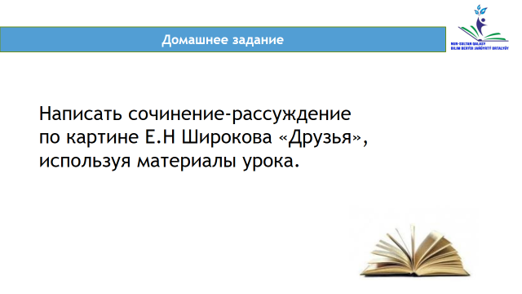
Задание на дом | Написать сочинение-рассуждение по картинеЕ.Н.Широкова «Друзья»,используя материалы укрока  Слайд 17 |  | 

